Требования по подготовке фото и видеоматериалов
для предварительного дистанционного просмотра
поступающих в 1/5, 2/6, 3/7 классы (2022 год)

Все фотографии должны быть в формате JPG, JPEG (jpg, jpeg)

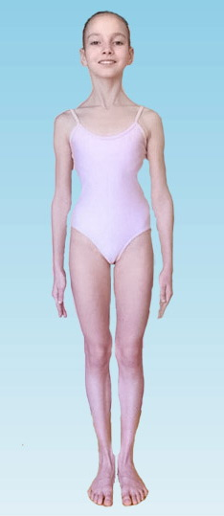
1. Общий вид

а). Положение – стоя анфас, в полный рост, ноги по 6 позиции, руки вдоль туловища.

б). Положение – стоя боком к камере, в полный рост, ноги по 6 позиции, руки вдоль туловища.

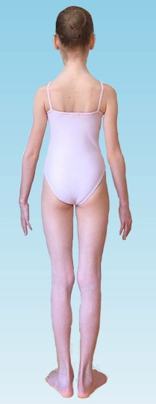

в). Положение – стоя спиной к камере, в полный рост, ноги по 6 позиции, руки вдоль туловища.

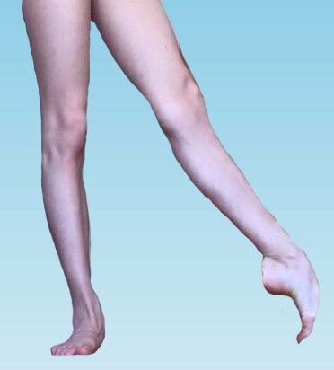
2. Стопа

а). Положение левым боком к камере, одна нога по
1 позиции (выворотно), другая вытянута вперед не выворотно.

б). Положение правым боком к камере, одна нога по
1 позиции (выворотно), другая вытянута вперед не выворотно.

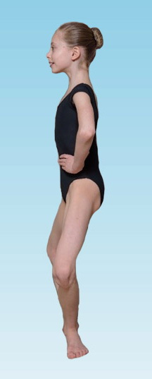
3. Выворотность.

а). Положение боком к камере, ноги в 1 позиции (выворотно), положение demi-plie (не поднимая пяток). Колени максимально выворотны, корпус держится прямо. Для удобства исполнения одной рукой можно придерживаться за опору (стул, балетный станок, пр.).

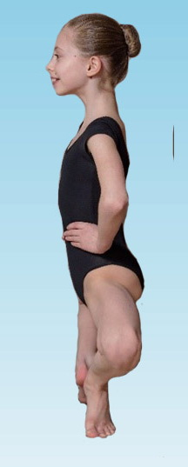

б). Положение боком к камере, ноги в 1 позиции (выворотно), положение grand-plie. Колени максимально выворотны, корпус держится прямо. Для удобства исполнения одной рукой можно придерживаться за опору (стул, балетный станок, пр.).

4. Шаг
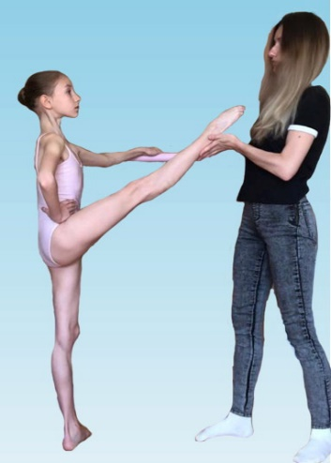
а). Впред. Положение боком к камере (правым) в полный рост, положить левую руку на станок (другую опору), правая рука открыта в сторону. Левая нога по
1 позиции (выворотно), отвести правую ногу вперед и при помощи ассистента (родителя) в выворотном положении поднять максимально вверх вперед. Стопа и колени вытянуты, корпус прямой, без искривлений.

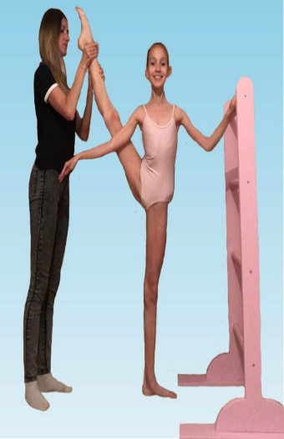

б). В сторону. Положение лицом к камере в полный рост. Одна нога по 1 позиции (выворотно), другая при помощи ассистента (родителя), в выворотном положении поднята максимально вверх в сторону. Стопа и колени максимально вытянуты, корпус прямой, без искривлений. Для удобства исполнения одной рукой придерживаться за опору (стул, балетный станок, пр.).

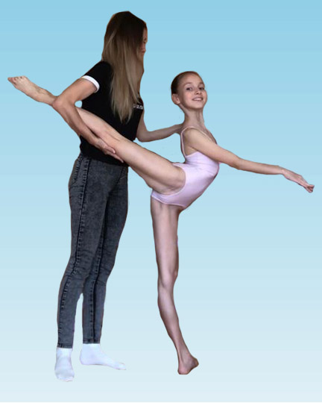

в). Назад. Положение боком к камере (правым) в полный рост, положить левую руку на станок (другую опору). Правая рука открыта вперед. Левая нога по 1 позиции (выворотно), отвести правую ногу назад и при помощи ассистента (родителя) в выворотном положении поднять максимально вверх назад. Стопа и колени вытянуты, стараться не падать корпусо вперед.

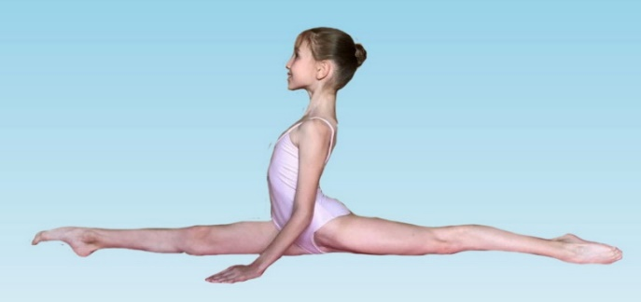
5. Шпагаты.

а). Продольный с правой ноги.

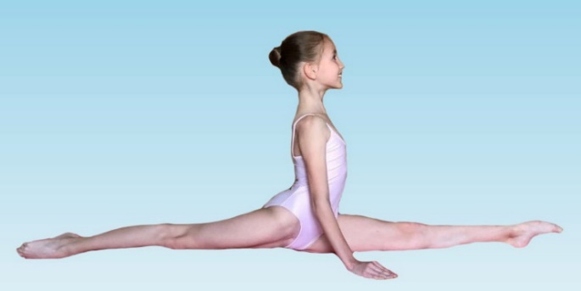
б) Продольный с левой ноги.

в) Поперечный.

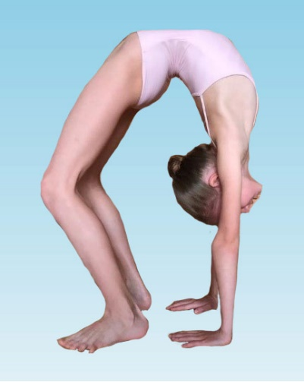
6. Гибкость.

а). Мостик. Положение боком к камере. Встать в положение «мостик», максимально приблизив руки и ноги, стараться вытянуть колени, демонстрируя гибкость спины.

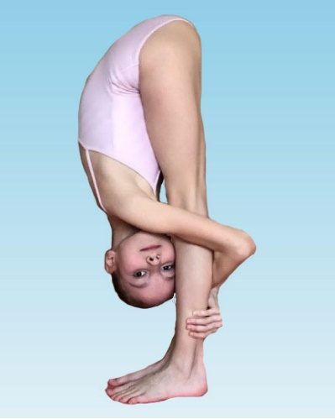

б). Складка. Положение боком к камере. Ноги по 6 позиции, вытянуты в коленях. Наклон корпуса вперед, максимально прижаться животом
и грудью к ногам, для удобства исполнения, можно кистями обхватить щиколотки.

7. Прыжок.

Встать лицом к камере. Ноги в свободной позиции, руки на талии. Исполнить 8 прыжков (трамплины) с вытянутыми ногами. Записать видео файл в формате MP4.

